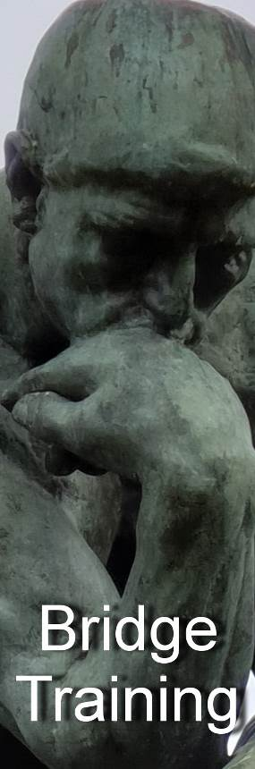
Nr. 814 van 21 november 2019

Voor ‘gewone’ bridgers

Bied- en speeltechniek

Ook vragen over spelregels en bestuurlijke kwesties waarvan elke ‘gewone’ bridger het antwoord zou moeten weten, behandelen we in de Bridge Training

In de periodieken Arbitrair, BestuurWijzer en NBB-Rekenprogramma bespreken we de onderwerpen die vooral op het bord liggen van de betreffende functionarissen

Alle reeds verschenen nummers staan op:
www.bridgeservice.nl

Redactie: Carolien de Koomen, Margriet Jansze, Ron Jedema, Siger Seinen, Jan van Die, Frans Schiereck en Rob Stravers (eindredactie)

De Wet
Hij zal weer niet iets nieuws hebben, denk je misschien. Die gedachte moet ik dan direct corrigeren, want wat lezen wij in het meest complete bridgeboek ter wereld ‘Bridge op een presenteerblaadje’ van Joseph Amiel? Waarvan begin deze maand de 3e druk verscheen:

Weet u het nog?
De door de Fransman Jean-René Vernes in de jaren vijftig van de vorige eeuw bedachte maar aan de Amerikaan Larry Cohen toegeschreven “Wet van het totaal aantal slagen” (beperkt u zich tot “de wet”, of, nog beter, “The Law” als u interessant wilt doen) “bepaalt” dat niet de puntenkracht maar het gezamenlijke troefbezit doorslaggevend is voor het maximaal toelaatbare biedniveau: dat niveau is gelijk aan het aantal troeven dat twee partners samen bezitten.

Ingewikkeld is The Law niet bepaald: bied minstens zoveel slagen als het aantal troeven dat je samen hebt! Heb je samen acht troeven? Dan moet dat goed zijn voor acht slagen. Dus kun je met samen negen troeven met een gerust hart drie bieden in die kleur. Vraag geen technische onderbouwing: een auto koop je ook zonder vooraf het hele binnenwerk uit elkaar te halen! In de praktijk blijkt namelijk dat deze wet verbazend vaak uitstekend werkt. Vooral in een gevecht om de deelscore kan deze vuistregel veel energie én tijd besparen. Met samen negen troeven ga je in ieder geval tot driehoogte; met acht beperk je je tot tweehoogte en gun je je tegenstanders de eer van een 3-contract.
Een mooi Wet-voorbeeld

♠ V 4 3 2
♥ V 3 2
♦ 6 5 2
♣ A 3 2
♠ 8 7 6 ♠ A B 10 9
♥ B 7 6 ♥ 9 8
♦ A 9 8 7 ♦ H V B 10
♣ V 5 4 ♣ H 7 6
♠ H 5
♥ A H 10 5 4
♦ 4 3
♣ B 10 9 8

West Noord Oost Zuid
1♦ 1♥
2♦ 2♥ 3♦ ??

Moet je met deze zuidhand nu wel of juist niet 3♥ bieden? Die knoop hak je met ‘de Wet’ zonder probleem door. Partner noord belooft minstens een
3-kaart; daarmee staat de hartenteller op acht. Dus pas je op oosts 3♦-bod. Daarmee hoeft het bieden nog niet te zijn afgelopen, want … met vier harten bij noord zal hij graag geheel volgens de wet 3♥ bieden.

En wat blijkt? Dat met de gegeven verdeling zowel 3♦ van OW als 3♥ kansloos min 1 gaat.

Garanties bestaan niet in het leven, dus ook zeker niet aan de bridgetafel. Ook met samen negen troeven kan een 3-bod een keer verkeerd uitpakken. En natuurlijk bestaat er geen wet zonder uitzondering. Als duidelijk is dat voor jou en je tegenstanders geen manche in het vat lijkt te zitten, gun je ook met samen acht troeven je tegenstanders geen contract op 2-hoogte! Dan ga je zelfs met samen acht troeven tóch naar drie!

Leuk dat onze preëmptieve 3-opening eigenlijk helemaal voldoet aan de Wet.
Openaar opent op 3-hoogte met zeven troeven. Hij mist er zes, als die gelijk zijn verdeeld, heeft zijn partner er precies twee, dus samen negen ☺.

Advies
Als dit je eerste kennismaking is met ‘de Wet’, pas die dan alleen toe in situaties waarin de kracht redelijk gelijk is verdeeld en je twijfelt tussen wel of geen bod op 3-hoogte.

Maak jouw keuzes: pas of bied 3 in jullie kleur!

Spel 1
West Noord Oost Zuid Jouw zuidhand
1♦ 1♠ doublet* ♠ 4 3
pas 2♦ pas pas ♥ H V 4 3
2♠ pas pas ?? ♦ V 4 3
♣ 9 8 7 2

*Doublet: negatief, belooft minstens 4-kaart harten.

Spel 2
West Noord Oost Zuid Jouw zuidhand
1♦ ♠ H 5 4 3
1♥ 1♠ pas 2♠ ♥ 5 4 3
pas pas 3♥ ?? ♦ H V B 7
♣ A 7

Spel 3
West Noord Oost Zuid Jouw zuidhand
1♥ 2♦ 2♥ ♠ A 2
3♦ pas pas ?? ♥ V B 4
♦ 9 8 7
♣ 8 7 5 4 3

Spel 4
West Noord Oost Zuid Jouw zuidhand
1♦ 1♥ 2♦ ♠ V 6 5
pas pas 2♥ ?? ♥ 7 2
♦ H V 6 5
♣ 7 6 5 2

Spel 5
West Noord Oost Zuid Jouw zuidhand
2♥* doublet pas ♠ 6 5 4
2♠ pas pas ?? ♥ V 6 5
♦ B 9 8
♣ 7 6 5 4

*2♥: Zwakke Twee; belooft 6-kaart harten met 6-10 punten.

Op de volgende pagina's geef ik mijn vijf ‘wettelijke’ biedacties.
Mijn vijf biedacties

Spel 1
West Noord Oost Zuid Jouw zuidhand
1♦ 1♠ doublet* ♠ 4 3
pas 2♦ pas pas ♥ H V 4 3
2♠ pas pas 3♦! ♦ V 4 3
♣ 9 8 7 2

*Doublet: negatief, belooft minstens 4-kaart harten.

Het 2♠-bod van west duidt op een schoppenfit van minstens acht schoppen. Dan komen ze niet weg met een contract op 2-hoogte. Zelfs niet met een ruitenfit van acht kaarten!

Spel 2
West Noord Oost Zuid Jouw zuidhand
1♦ ♠ H 5 4 3
1♥ 1♠ pas 2♠ ♥ 5 4 3
pas pas 3♥ 3♠! ♦ H V B 7
♣ A 7

Als je met noord het negatief doublet speelt, tel je negen troeven (met een 4-kaart schoppen had noord het 1♥-bod gedoubleerd). Dus ga je door t/m 3♠.

Spel 3
West Noord Oost Zuid Jouw zuidhand
1♥ 2♦ 2♥ ♠ A 2
3♦ pas pas pas! ♥ V B 4
♦ 9 8 7
♣ 8 7 5 4 3

Met samen acht troeven gun je je tegenstanders hun 3-contract, en gun je je eigen partij dat jullie dat down spelen!

Spel 4
West Noord Oost Zuid Jouw zuidhand
1♦ 1♥ 2♦ ♠ V 6 5
pas pas 2♥ pas! ♥ 7 2
♦ H V 6 5
♣ 7 6 5 2

Alleen als vaststaat dat je tegenstanders een 8-kaartfit hebben, gun je ze geen contract op 2-hoogte. Dat staat met dit biedverloop nog helemaal niet vast. En je partner komt ook nog aan de beurt. Met samen negen ruiten zou je geen probleem hebben: dan kun je 3♦ bieden.

Spel 5
West Noord Oost Zuid Jouw zuidhand
2♥* doublet pas ♠ 6 5 4
2♠ pas pas pas! ♥ V 6 5
♦ B 9 8
♣ 7 6 5 4

*2♥: Zwakke Twee; belooft 6-kaart harten met 6-10 punten.

Toegegeven: je kunt er vergif op innemen dat OW samen minstens acht schoppen hebben. Ook staat vast dat je met partner negen hartenkaarten hebt. Waarom dat toch OW 2♠ gunnen? Omdat je weet dat OW samen rond de 26 punten hebben, en dus zeer waarschijnlijk een manchecontract missen.
Dan kun je het bieden beter sluiten dan met een keurig in de wet passende 3♥ je tegenstanders een herkansing geven voor een gezond 4♠-contract.

Effe Snel

West Noord Oost Zuid  1♣  Doublet 1♠ 2♥ ??  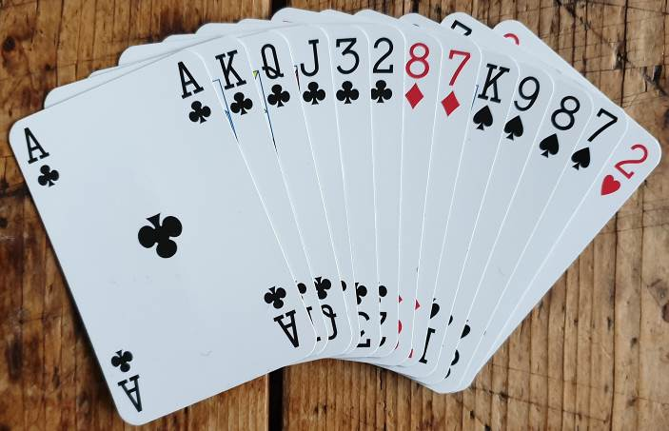  Voor welke bieding kies jij met deze zuidhand? | 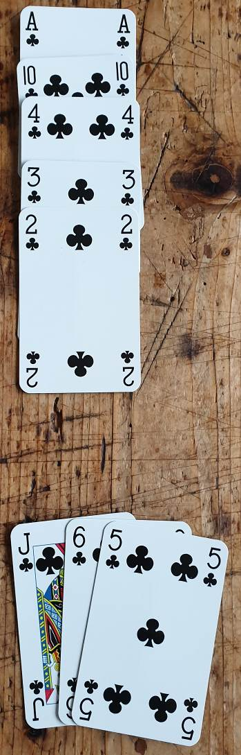  Je speelt een scherp 3SA-contract.  Om dat contract binnen te slepen moet je drie klaverenslagen maken.  Je mag dus maximaal twee klaverenslagen verliezen.  Hoe speel je de klaveren om het risico van drie verliesslagen zo klein mogelijk te houden?

Effe Snel, mijn acties

West Noord Oost Zuid  1♣  Doublet 1♠ 2♥ ??  Voor welke bieding kies jij met deze zuidhand?  Bied 4♠! Ondanks je ’13 punten’. Stel dat partner ♠AVxx heeft, dan tel je maar drie verliesslagen. Zonder schoppenaas is de kans groot dat partner een rood aas heeft.  En als 4♠ er niet in zit, kan er ook iets moois gebeuren als OW die onmaakbare 4♠ uitnemen met een kansloze 5♥. Je zet met 4♠ in ieder geval de zaak mooi op scherp! | Je speelt een scherp 3SA-contract.  Om dat contract binnen te slepen moet je drie klaverenslagen maken.  Je mag dus maximaal twee klaverenslagen verliezen.  Hoe speel je de klaveren om het risico van drie verliesslagen zo klein mogelijk te houden?  Als de ontbrekende vijf klaveren niet 5-0 zitten, heb je 100% garantie op maximaal twee verliesslagen.  ♣ H V x x ♣ x  ♣ x ♣ H V x x  Sla eerst ♣A.  Als beide tegenstanders bekennen, speel je daarna ♣2 naar ♣B.  - Als oost dan niet bekent, leg je ♣B. Daarna speel je ♣6 naar ♣10. Die maak je altijd; plus de vijfde klaveren (en ♣A in de eerste slag.  - Met de vier laatste klaveren bij oost, wint ♣B de tweede klaverenslag (+♣A en de laatste klaveren.  ♣ A 10 4 3 2  ♣ V 9 8 7 ♣ H  ♣ B 6 5  Als je begint met ♣5 naar ♣10, kun je wél drie slagen verliezen, namelijk als oost ♣H- of ♣V-sec heeft.

Lezers mailen

De kapotte grammofoonplaat …
Gisteren een internettoernooitje gespeeld op BBO.

Op een bepaald spel opent mijn rechtertegenstander met 1♣ (niet gealerteerd).

Omdat ik zo langzamerhand de alerteergewoontes van BBO´ers en Steppers ken, vraag ik toch naar de inhoud van het bod. Dit laat enige tijd op zich wachten, maar de aanhouder wint en ten slotte krijg ik de melding: "Kijk maar op mijn systeemkaart."

Ik neem geenszins genoegen met deze "uitleg" en blijf aandringen. Eindelijk komt het verlossende woord "kan een tweekaart zijn of reëel". Hoe ga ik in de toekomst om met zo’n voorval??

Rob:
Als je geen antwoord krijgt op je vraag of verzoek, kan de ‘kapotte grammofoonplaat’ nog steeds uitstekend werken.

Je hoeft alleen maar in alle rust je vraag/verzoek te herhalen.

Jij Rechtertegenstander
‘Wat betekent jullie 1♣?’ geen antwoord

‘Ik wil graag weten wat 1♣ betekent.’ ‘Staat op de systeemkaart.’

‘Ik vind het fijn als jij mij de boodschap
vertelt van jullie 1♣-opening.’ ‘Kun je niet lezen dan?’

‘Ik wil graag van jou de uitleg van 1♣.’

‘Waar staat in de spelregels dat jij mijn vraag niet hoeft te beantwoorden?’

‘Wat wil je toevoegen aan mijn melding aan de wedstrijdleiding, dat jij geen uitleg wilt geven?’

Je gaat dus niet in discussie, je herhaalt alleen je vraag. Dezelfde truc wordt gebruikt door politici die geen antwoord willen geven op een confronterende vraag:
‘Ik kan mij niet in dit beeld herkennen.’
‘Ik zei toch net dat ik mij niet herken in het beeld dat u schetst.’
‘Ik weet echt niet waar u het over heeft.’

Hopelijk kun je hier chocola van maken!

2SA-rebid: 15-17 of 18-19 punten?
Hi Rob, we hebben een meningsverschil, zoals bij bridge wel vaker voorkomt. En ik kan het antwoord niet vinden op Google.

Ik Partner
1♦ pas 1♠ 2♣
2SA

Hoeveel kracht beloof ik met mijn 2SA-rebid?
Ik denk ongeveer 15-17 pnt. Of geef ik 18-19 punten aan?
Ik zou denken dat ik met 18-19 punten gelijk 3SA bied.

Volgens mijn maat belooft dit 2SA-rebid 18-19 punten.
Ben nieuwsgierig naar je mening!

Rob:
Na partners bijbod in een kleur op 1-hoogte, en een tussenbod van de tegenpartij op 2-hoogte, belooft het 2SA-rebid van de openaar 18-19 punten, mét opvang in de geboden kleur.

Want als je dat met 15 punten zou doen, zit je in 2SA met mogelijk slechts 21 punten. Dat lijkt zelfs mij – als geboren aanvaller – te riskant.

Maar ik vraag voor alle zekerheid ook graag de visie van Bep & Anton.

Bep & Anton:
2SA spelen wij ook als 18-19 punten met een dekking in de kleur van de tegenstander.

Dat na: 1♦ (pas) 1♠ (2♣)
2SA
niet een minimale opening (12-14) is duidelijk. Dan dreig je te hoog te komen. En wat is er mis met een pas? Je hebt een minimale opening en die heb je al verteld.

Met overwaarde 15-16 punten wil je liever niet passen, dat klopt. Maar je hebt geen 1SA geopend, dus 15-17 punten met een evenwichtige hand zul je niet hebben. Dit probleem zal dus niet vaak voorkomen.

Zou je met 18-19 punten direct 3SA bieden, dan is het maar de vraag of dit het beste contract is, en ruimte onder 3SA om dit uit te zoeken heb je dan niet meer.

Noord 1  ♠ H B x  ♥ A V B  ♦ A x x x  ♣ H x x | Noord 2  ♠ H x  ♥ A V B x  ♦ A V x x  ♣ H x x | Noord 3  ♠ B x  ♥ A x x  ♦ A H V x x  ♣ H V x
West Noord Oost Zuid
1♦ pas 1♠
2♣ 3SA pas ??

Jouw zuidhand
♠ V x x x x
♥ H x x x
♦ B x
♣ x x

Wat doe je met deze zuidhand als partner noord na wests 2♣ 3SA biedt?

Je kunt een 5-3 fit hebben in schoppen, een 4-4 fit in harten of geen fit.

- Met noordhand 1 is 4♠ een veel beter contract dan 3SA.
- Met noordhand 2 is 4♥ veel aantrekkelijker dan 3SA.
- Alleen met noordhand 3 is 3SA het juiste eindcontract

Dat wil je graag onder het niveau van 3SA, dus na noords 2SA-rebid, uitzoeken.

Leuk alternatief
In Training 813 stond een leuke vraag over het bieden met 5-5 hoog en 10+ punten na een 1SA-opening van partner.

Wij hebben jaren in Frankrijk gespeeld (club en regionale competities) en zagen dat men daar - als antwoord op 1SA - direct 4♦ biedt met een 5-5 hoog; geen gedoe via 2- of 3♣.

Komt niet zo heel vaak voor, maar is dan niet te missen.
Contract komt in de goede hand en de weg naar slem blijft open.

Bij ons staat het zo op de kaart. Het risico van twee hoge doubletons bij de SA-openaar nemen we op de koop toe. Dat komt niet vaak voor en al helemaal niet in combinatie met 5-5 bij partner, hoewel het natuurlijk niet helemáál is uitgesloten.

Ko Vijn & Erna Berg

Spelregelvraagstuk

Vraag 12 van vorige week met het antwoord

Volgens de systeemkaart van paar A belooft:
- de 1♣-opening normale openingskracht met minstens één hoge 4-kaart.
- de 1♦-opening normale openingskracht zónder hoge 4-kaart.

- het bijbod van 1♥/♠ - ná partners 1♦-opening - minstens een 5-kaart.

Stelling 1: Het is voldoende als zowel de 1♣- als 1♦-opening wordt
gealerteerd.

Stelling 2: Het 1♥/♠-bijbod na partners 1♦-opening belooft lengte in
die kleur en hoeft daarom niet gealerteerd te worden.

Welke stelling(en) is/zijn correct?

a. geen van beide
b. alleen stelling 1
c. alleen stelling 2
d. beide stellingen

Antwoord vraag 12
Als 1♣ minstens één hoge 4-kaart belooft, wijkt deze opening af van de gangbare – eveneens alerteerplichtige - 1♣-opening die als onderdeel van 5-kaart hoog minstens een 2-kaart klaveren belooft. Deze opening garandeert géén hoge 4-kaart.

Een dergelijke opening moet aan het begin van elke ronde worden verteld, zodat tegenstanders zich daar vooraf op kunnen instellen. Zonder dit ‘pre-alert’ ligt het voor de hand dat de tegenstanders de ‘gebruikelijke’ 1♣-opening verwachten. En dat moet je als paar die voor deze afspraak kiest niet willen. Stelling 1 is dus NIET correct.

Tegenstanders verwachten minstens een 4-kaart bij de ‘1♥/♠-bijbieder’. Als dat minstens een 5-kaart belooft, moet dat bod wel degelijk worden gealerteerd. Ook stelling 2 is dus fout.

En met deze conclusies is alleen antwoord a juist.

Spelregelvraag 13

Het bieden gaat:

West Noord Oost Zuid
1♦ 1♠ 1♥

Meteen na oosts 1♥-bod zegt noord: ‘1♥ mag helemaal niet, dat is te laag.’

Welke stelling is correct?

- Noord is niet aan de beurt; hij mag dat helemaal niet melden.

- Ongeacht de oorzaak van oosts onvoldoende bod mag zuid het onvoldoende 1♥-bod accepteren en met 1♠ heel goedkoop zijn schoppensteun kenbaar maken.

- Als 1♥ het laatste bod blijft, en zuid, west en noord passen, wordt het hoogste contract (1♠) gespeeld en is noord dus leider.

- Als de arbiter het 1♥-bod behandelt als een onvoldoende bod en oost dat vervangt door een doublet, dat in deze situatie minstens een 4-kaart harten belooft, mag het bieden verdergaan zónder pasplicht voor west.

- De vier stellingen (a, b, c en d) zijn fout.

Houd je antwoord voor jezelf en sluit daar weddenschappen over af, of houd een soort competitiestand bij. Volgende week geef ik mijn antwoord.

De oplossingen vind je in de volgende Bridge Training!
Je hoeft dus geen antwoorden op te sturen.

